


课 程 设 计

课程名称 数据结构
题目名称 平衡二叉树操作的演示
学生学院 计算机学院
专业班级 17级网络工程2班
学 号 3117005073
学生姓名 黄贤淦
指导教师 蒋艳荣

2018 年 12 月 8 日

报告：
内容： □详细 □完整 □不完整
设计方案： □非常合理 □合理 □较差
实现： □全部实现 □部分实现 □未实现
文档格式： □规范 □基本规范 □不规范

答辩：
□理解题目透彻，问题回答流利
□理解题目较透彻，回答问题基本正确
□部分理解题目，部分问题回答正确
□未能完全理解题目，答辩情况较差

总评成绩：
□优 □良 □中 □及格 □不及格

1. 需求分析
理解平衡二叉树的定义和作用，用C语言完成平衡二叉树的一些基本操作。如调整、查找、插入、删除、合并、分裂、销毁等功能，并编写代码对所完成操作进行测试。
2. 概要设计
（1）所需ADT的定义
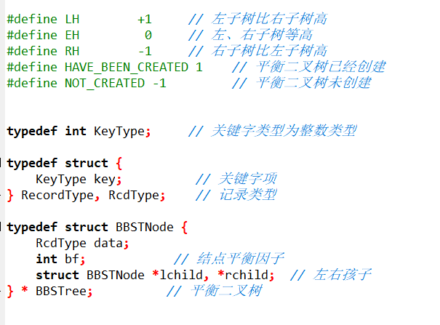
（2）程序模块的划分
1）主函数模块
对所写的功能函数进行测试分析
2）功能函数模块
主要是为了实现平衡二叉树的演示操作而编写的功能函数，包括平衡二叉树的调整、查找、插入、删除、合并、分裂、销毁、前序遍历、中序遍历、后序遍历、层序遍历、打印节点值、凹入表表示法打印AVL树和括号法打印AVL树等功能。
功能函数模块大致截图如下：
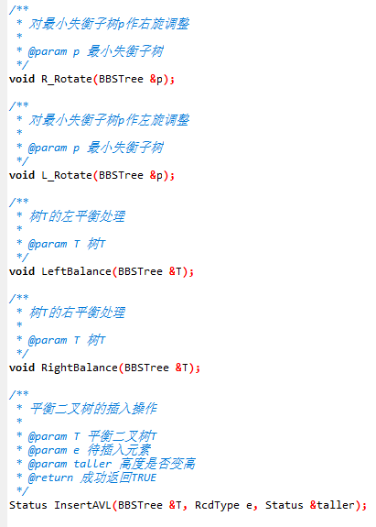
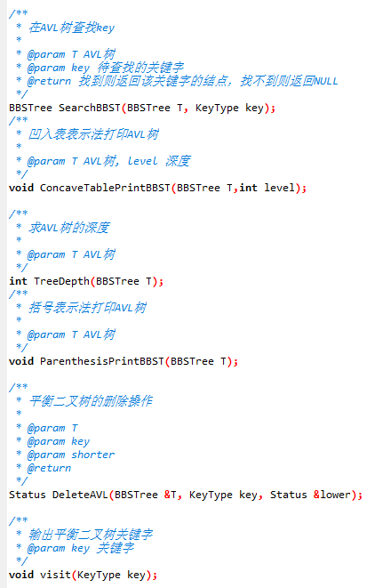

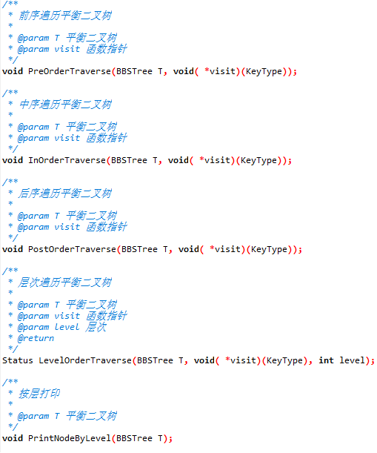
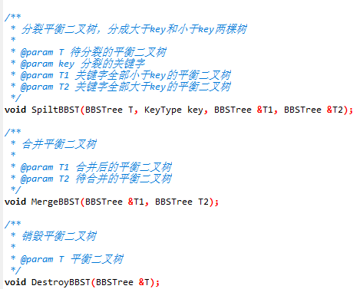
3）头文件模块
包含了函数的声明、变量和结构体的定义
3. 详细设计（以下代码在AVLTree.cpp中）
（1）重要变量
  - typedef int ElemType;
  - typedef int Status; // 用作函数值类型，表示函数结果状态
  - int flag = NOT_CREATED; //全局变量，用于判断平衡二叉树是否已创建
- 接口的设计
- 失衡调整函数：
1）、调整方式：自下向上调整，将所要调整的结点调整至根节点
2）、调整情况：
- RR型调整：节点x的父节点y不是根节点，y的父节点为z，且x与y同 时是各自父节点的右孩子。先对其父节点进行一次单左旋操 作，再对其本身进行一次单左旋操作（双左旋）
- LL型调整：节点x的父节点y不是根节点，y的父节点为z，且x与y同 时是各自父节点的左孩子。先对其父节点进行一次单右旋操 作，再对其本身进行一次单右旋操作（双右旋）
- RL型调整：节点x的父节点y不是根节点，y的父节点为z，y是其父节点 z的右孩子而x是其父节点y的左孩子。先进行一次右旋操作 再进行一次左旋操作（先右旋再左旋）
- LR型调整：节点x的父节点y不是根节点，y的父节点为z，y是其父节点 z的左孩子而x是其父节点y的右孩子。先进行一次左旋操作 再进行一次右旋操作（先左旋再右旋）
/**
* 对最小失衡子树p作右旋调整
*
* @param p 最小失衡子树
*/
void R_Rotate(BBSTree &p) {
BBSTree lc = p->lchild; // lc指向p结点的左孩子
p->lchild = lc->rchild; // lc结点的右子树置为p结点的左子树
lc->rchild = p; // 置p结点为lc结点的右孩子
p = lc; // p指向新的根结点
}

/**
* 对最小失衡子树p作左旋调整
*
* @param p 最小失衡子树
*/
void L_Rotate(BBSTree &p) {
BBSTree rc = p->rchild; //rc指向p结点的右孩子
p->rchild = rc->lchild; //rc结点的左子树置为p结点的右子树
rc->lchild = p; //置p结点为rc结点的左孩子
p = rc; //p指向新的根结点
}

/**
* 树T的左平衡处理
*
* @param T 树T
*/
void LeftBalance(BBSTree &T) {
BBSTree lc, rd;
lc = T->lchild;
switch (lc->bf) {
case LH: //LL型，左高则右旋，右旋后均等高
T->bf = lc->bf = EH;
R_Rotate(T);
break;
case RH: //LR型，做双旋处理
rd = lc->rchild;
switch (rd->bf) { //修改T及其左孩子的平衡因子
case LH: {
T->bf = RH;
lc->bf = EH;
break;
} case EH: {
T->bf = lc->bf = EH;
break;
} case RH: {
T->bf = EH;
lc->bf = LH;
break;
}
}
rd->bf = EH;
L_Rotate(T->lchild); //对T的左子树作左旋调整
R_Rotate(T); //对T作右旋调整
break;
}
}

/**
* 树T的右平衡处理
*
* @param T 树T
*/
void RightBalance(BBSTree &T) {
BBSTree rc, ld;
rc = T->rchild;
switch (rc->bf) {
case RH: //RR型，右高则左旋，左旋后等高
T->bf = rc->bf = EH;
L_Rotate(T);
break;
case LH: //RL型，做双旋处理
ld = rc->lchild;
switch (ld->bf) { //修改T及其右孩子的平衡因子
case RH:
T->bf = LH;
rc->bf = EH;
break;
case EH:
T->bf = rc->bf = EH;
break;
case LH:
T->bf = EH;
rc->bf = RH;
break;
}
ld->bf = EH;
R_Rotate(T->rchild); //对T的右子树作右旋调整
L_Rotate(T); //对T作左旋调整
break;
}
}

- 插入结点函数：
- 若是空树，则插入结点作为根结点，树的高度增加1
- 若待插入结点和根结点相等，则插入失败
- 若待插入结点小于根结点，且在左子树中也不存在相等的结点，则在左子树插入，且若插入后的左子树高度增加1，分情况处理。
  - 原根结点的平衡因子为-1，更改为0，树的高度不变
  - 原根结点的平衡因子为0，更改为1，树的高度增加1
  - 原根结点的平衡因子为1，若左子树根结点的平衡因子为1，则属于LL型，需进行右旋平衡调整，并在调整后将根结点及其右孩子的平衡因子更改为0，树的高度不变；若左子树根结点的平衡因子为-1，则属于LR型，需依次进行左旋和右旋处理，并在调整后修改根结点以及其左右孩子的平衡因子，树的高度不变。
- 若待插入结点大于根结点，且在右子树中不存在相等的结点，则在右子树插入，且当插入后的右子树高度加1时，分情况处理。
  - 原根结点的平衡因子为1，更改为0，树的高度不变
  - 原根结点的平衡因子为0，更改为-1，树的高度增加1
  - 原根结点的平衡因子为-1，若右子树根结点的平衡因子为-1，则属于RR型，需进行左旋平衡调整，并在调整后更新根结点及其左右子树根结点的平衡因子，树的高度不变；若右子树根结点的平衡因子为1，则属于RL型，需依次进行右旋和左旋处理，并在调整后修改根结点以及其左右孩子的平衡因子，树的高度不变。
/**
* 平衡二叉树的插入操作
*
* @param T 平衡二叉树T
* @param e 待插入元素
* @param taller 高度是否变高
* @return 成功返回TRUE
*/
Status InsertAVL(BBSTree &T, RcdType e, Status &taller) {
if (NULL == T) {
// T为空，树长高
T = (BBSTree)malloc(sizeof(BBSTNode));
T->data = e;
T->bf = EH;
T->lchild = NULL;
T->rchild = NULL;
taller = TRUE;
} else if (e.key == T->data.key) {
// 已经存在该点，插入失败
taller = FALSE;
return FALSE;
} else if (e.key < T->data.key) {
// 插入到左子树
if (FALSE == InsertAVL(T->lchild, e, taller)) {
return FALSE; //未插入
}
if (TRUE == taller) {
switch (T->bf) { //检查T的平衡因子
case LH: { //原左高，左平衡处理
LeftBalance(T);
taller = FALSE;
break;
} case EH: { //原等高，左变高
T->bf = LH;
taller = TRUE;
break;
} case RH: { //原右高，变等高
T->bf = EH;
taller = FALSE;
break;
}
}
}
} else { //插入到右子树中
if (FALSE == InsertAVL(T->rchild, e, taller)) {
return FALSE;
}
if (TRUE == taller) {
switch (T->bf) { //检查平衡因子
case LH: { //原左高，变等高
T->bf = EH;
taller = FALSE;
break;
} case EH: { //原等高，变右高
T->bf = RH;
taller = TRUE;
break;
} case RH: { //原右高，右平衡处理
RightBalance(T);
taller = FALSE;
break;
}
}
}
}
return TRUE;
}

- 查找结点函数
/**
* 在AVL树查找key
*
* @param T AVL树
* @param key 待查找的关键字
* @return 找到则返回该关键字的结点，找不到则返回NULL
*/
BBSTree SearchBBST(BBSTree T, KeyType key) {
if (NULL == T) {
return NULL;
}
if (T->data.key == key) {
return T;
}
if (T->data.key > key) {
return SearchBBST(T->lchild, key); //左子树递归查找
}
return SearchBBST(T->rchild, key); //右子树递归查找
}

- 括号法和凹入表打印AVL树函数
/**
*括号表示法打印AVL树
*
* @param T AVL树
*/
void ParenthesisPrintBBST(BBSTree T) {
if (NULL == T)
return;
printf("%d", T->data.key);
if (T->lchild != NULL || T->rchild != NULL) {
printf("(");
if (T->lchild != NULL) {
ParenthesisPrintBBST(T->lchild);
} else if (T->rchild != NULL) {
printf("#");
}
printf(",");
if (T->rchild != NULL) {
ParenthesisPrintBBST(T->rchild);
} else if (T->lchild != NULL){
printf("#");
}
printf(")");
}
}

/**
* 凹入表表示法打印AVL树
*
* @param T AVL树
*/
void ConcaveTablePrintBBST(BBSTree T,int level){
if(T == NULL) return;
int i ;
if(T->rchild)
ConcaveTablePrintBBST(T->rchild,level + 1);
for(i = 0;i < level;i++)
printf(" ");//打印i个空格以表示出层次
printf("%d\n",T->data);
if(T->lchild)
ConcaveTablePrintBBST(T->lchild,level + 1);
}

- 求树深度函数
/**
* 求平衡二叉树的深度
*
* @param T AVL树
*/
int TreeDepth(BBSTree T){
int rightdep,leftdep;
if(T == NULL)
return 0;
if(T->lchild != NULL)
leftdep = TreeDepth(T->lchild); //求左子树深度
else
leftdep = 0;
if(T->rchild != NULL)
rightdep = TreeDepth(T->rchild); //求右子树深度
else
rightdep = 0;
return (rightdep > leftdep) ? rightdep + 1 : leftdep + 1;
}
- 删除结点函数
首先在整个二叉树中搜索要删除的结点，如果没搜索到直接返回不作处理，否则执行以下操作：
- 要删除的结点是当前根结点T
如果左右子树都非空，在高度较大的子树中实施删除操作。
分两种情况：
1）左子树高度大于右子树高度，将左子树中最大的那个元素赋给当前根结点，然后删除左子树中元素值最大的那个节点
2）左子树高度小于右子树高度，将右子树中最小的那个元素赋给当前根结点，然后删除右子树中元素值最小的那个节点
如果左右子树都有一个为空，那么直接用那个非空子树或者是NULL替换当前根结点即可。
- 要删除的结点元素值小于当前根结点T值，在左子树中进行删除
递归调用，在左子树中实施删除
这个是需要判断当前根结点是否仍然满足平衡条件
如果满足平衡条件，只需要更新当前根结点T的高度信息
否则需要进行旋转调整：
如果T的左子结点的左子树的高度大于T的左子结点的右子树的高度，进行相应的单旋转，否则进行双旋转。
- 要删除的结点元素值大于当前根结点T值，在右子树中进行删除
/**
* 平衡二叉树的删除操作
*
* @param T
* @param key
* @param shorter
* @return
*/
Status DeleteAVL(BBSTree &T, KeyType key, Status &shorter) {
if (NULL == T) {
// 树为空
return FALSE;
} else if (T->data.key == key) {
// 找到元素结点
BBSTree p = NULL;
if (NULL == T->lchild) {
// 左子树为空
p = T;
T = T->rchild;
free(p);
shorter = TRUE; // 高度变矮
} else if (T->rchild == NULL) {
// 右子树为空
p = T;
T = T->lchild;
free(p);
shorter = TRUE; // 高度变矮
} else {
// 左右子树都存在
p = T->lchild;
while (p->rchild != NULL) {
p = p->rchild;
}
T->data = p->data;
// 在左子树中删除前驱结点
DeleteAVL(T->lchild, p->data.key, shorter);
}
} else if (T->data.key > key) { //要删除的结点元素值小于当前根结点T值，在左子树中进行删除
if (DeleteAVL(T->lchild, key, shorter) == FALSE) {
return FALSE; //递归调用，在左子树中实施删除
}
if (shorter == TRUE) { //这个时候需要判断当前根结点是否仍然满足平衡条件
switch (T->bf) {
case LH: { //原左高，变等高，树变矮
T->bf = EH;
shorter = TRUE;
break;
} case EH: { //原等高，变右高
T->bf = RH;
shorter = FALSE;
break;
} case RH: {
RightBalance(T); //原右高，需进行右平衡处理
if (T->rchild->bf == EH) {
shorter = FALSE;
} else {
shorter = TRUE;
}
break;
}
}
}
} else { //要删除的结点元素值大于当前根结点T值，在右子树中进行删除
if (DeleteAVL(T->rchild, key, shorter) == FALSE) {
return FALSE; //递归调用，在右子树中实施删除
}
if (shorter == TRUE) {//这个时候需要判断当前根结点是否仍然满足平衡条件
switch (T->bf) {
case LH: { //原左高，需进行左平衡处理
LeftBalance(T);
if (T->lchild->bf == EH) {
shorter = FALSE;
} else {
shorter = TRUE;
}
break;
} case EH: { //原等高，变左高
T->bf = LH;
shorter = FALSE;
break;
} case RH: { //原右高，变等高，树变矮
T->bf = EH;
shorter = TRUE;
break;
}
}
}
}
return TRUE;
}
- 遍历函数
/**
* 输出平衡二叉树关键字
* @param key 关键字
*/
void visit(KeyType key) {
printf("%d ", key);
}

/**
* 前序遍历平衡二叉树
*
* @param T 平衡二叉树
* @param visit 函数指针
*/
void PreOrderTraverse(BBSTree T, void( *visit)(KeyType)) {
if (NULL == T) {
return;
}
visit(T->data.key);
PreOrderTraverse(T->lchild, visit);
PreOrderTraverse(T->rchild, visit);
}

/**
* 中序遍历平衡二叉树
*
* @param T 平衡二叉树
* @param visit 函数指针
*/
void InOrderTraverse(BBSTree T, void( *visit)(KeyType)) {
if (NULL == T) {
return;
}
InOrderTraverse(T->lchild, visit);
visit(T->data.key);
InOrderTraverse(T->rchild, visit);
}

/**
* 后序遍历平衡二叉树
*
* @param T 平衡二叉树
* @param visit 函数指针
*/
void PostOrderTraverse(BBSTree T, void( *visit)(KeyType)) {
if (NULL == T) {
return;
}
PostOrderTraverse(T->lchild, visit);
PostOrderTraverse(T->rchild, visit);
visit(T->data.key);
}

/**
* 层次遍历平衡二叉树
*
* @param T 平衡二叉树
* @param visit 函数指针
* @param level 层次
* @return
*/
Status LevelOrderTraverse(BBSTree T, void( *visit)(KeyType), int level) {
if (!T || level < 0) {
return ERROR;
}
if (level == 0) {
visit(T->data.key);
return OK;
}
return LevelOrderTraverse(T->lchild, visit, level - 1) +
LevelOrderTraverse(T->rchild, visit, level - 1);
}

/**
* 按层打印
*
* @param T 平衡二叉树
*/
void PrintNodeByLevel(BBSTree T) {
if (NULL == T) {
return;
}
int level;
for (level = 0; ; level++) {
if (!LevelOrderTraverse(T, visit, level)) {
break;
}
}
}
- 分裂平衡二叉树函数
基本思想：将比基准关键字大的或者相等的结点插入到T2树，小的插入到T1 树，新生成的两棵树都是平衡二叉树

/**
* 分裂平衡二叉树，分成大于key和小于key两棵树
*
* @param T 待分裂的平衡二叉树
* @param key 分裂的关键字
* @param T1 关键字全部小于key的平衡二叉树
* @param T2 关键字全部大于key的平衡二叉树
*/
void SpiltBBST(BBSTree T, KeyType key, BBSTree &T1, BBSTree &T2) {
Status taller = FALSE;
if (T != NULL) {
SpiltBBST(T->lchild, key, T1, T2); // 递归访问左子树
if(T->data.key > key) {
InsertAVL(T1, T->data, taller);
} else {
InsertAVL(T2, T->data, taller);
}
SpiltBBST(T->rchild, key, T1, T2); // 递归访问右子树
}
}

- 合并平衡二叉树函数
基本思想：每次将一棵平衡二叉树的最边的结点插入到另外一棵平衡二叉树中去

/**
* 合并平衡二叉树
*
* @param T1 合并后的平衡二叉树
* @param T2 待合并的平衡二叉树
*/
void MergeBBST(BBSTree &T1, BBSTree T2) {
Status taller = FALSE;
if (T2 != NULL) {
MergeBBST(T1, T2->lchild); //每次往左子树遍历找到T的最小一个关键字
InsertAVL(T1, T2->data, taller); //调整为T1的根
MergeBBST(T1, T2->rchild);
}
}
- 销毁平衡二叉树函数
/**
* 销毁平衡二叉树
*
* @param T 平衡二叉树
*/
void DestroyBBST(BBSTree &T) {
if (T != NULL) {
DestroyBBST(T->lchild);
DestroyBBST(T->rchild);
free(T);
}
}

- 测试模块代码（以下代码在main.cpp文件中）
int flag = NOT_CREATED; //全局变量

void AVLMenu() {
system("color 03");
printf("**************************************************************************\n");
printf("* *\n");
printf("************************平衡二叉树演示功能选择菜单************************\n");
printf("* *\n");
printf("**************** 17级网络工程2班 黄贤淦（3117005073） ******************\n");
printf("* *\n");
printf("* 1. 创建一棵平衡二叉树 *\n");
printf("* 2. 插入结点 *\n");
printf("* 3. 删除结点 *\n");
printf("* 4. 查找结点 *\n");
printf("* 5. 遍历平衡二叉树 *\n");
printf("* 6. 显示平衡二叉树 *\n");
printf("* 7. 分裂一棵平衡二叉树 *\n");
printf("* 8. 合并两棵平衡二叉树 *\n");
printf("* 9. 销毁平衡二叉树 *\n");
printf("* 0. 退出 *\n");
printf("* *\n");
printf("**************************************************************************\n");
}

void InitBBSTreeOperation(BBSTree &T) {
if (flag == HAVE_BEEN_CREATED) {
printf("平衡二叉树在之前已经创建，请不要重复创建操作\n");
return;
}
printf("\n平衡二叉书创建成功，初始为空树\n");
flag = HAVE_BEEN_CREATED;
}

/**
* 插入结点操作
*
* @param T 平衡二叉树
*/
void InsertAVLOperation(BBSTree &T) {
if (flag == NOT_CREATED) {
printf("平衡二叉树还未创建，插入节点失败\n");
return;
} else {
if (NULL == T) {
printf("新平衡二叉树为空，请插入结点\n");
} else {
printf("\n----------------------------------------------------");
printf("\n平衡二叉树为：");
ParenthesisPrintBBST(T);
printf("\n显示如下：\n\n");
ConcaveTablePrintBBST(T,1);
printf("\n----------------------------------------------------\n\n");
}
while (1) {
printf("请输入插入结点的关键字: ");
KeyType key;
RcdType rcd;
while (1 != scanf("%d", &key)) {
getchar();
fflush(stdin);
printf("请输入正确的值\n");
printf("请输入要插入结点的关键字: ");
}
rcd.key = key;
Status taller = FALSE;
if (SearchBBST(T, key) != NULL) {
printf("插入失败，该结点已存在\n\n");
} else {
InsertAVL(T, rcd, taller);
printf("\n----------------------------------------------------");
printf("\n插入后的平衡二叉树为：");
ParenthesisPrintBBST(T);
printf("\n显示如下：\n\n");
ConcaveTablePrintBBST(T,1);
printf("\n----------------------------------------------------\n\n");
}
printf("是否继续插入？（Y/y：是, 其他任意键为否）：");
char c;
getchar();
scanf("%c", &c);
fflush(stdin);
if (toupper(c) != 'Y') {
break;
}
printf("\n");
}
}
}

/**
* 删除结点操作
*
* @param T 平衡二叉树
*/
void DeleteAVLOperation(BBSTree &T) {
if (flag == NOT_CREATED) {
printf("平衡二叉树还未创建，删除节点失败\n");
} else {
if (NULL == T) {
printf("平衡二叉树为空，删除节点失败\n");
} else {
printf("\n----------------------------------------------------");
printf("\n平衡二叉树为：");
ParenthesisPrintBBST(T);
printf("\n显示如下：\n\n");
ConcaveTablePrintBBST(T,1);
printf("\n----------------------------------------------------");
printf("\n\n");
while (1) {
printf("请输入要删除结点的关键字: ");
KeyType key;
while (1 != scanf("%d", &key)) {
getchar();
fflush(stdin);
printf("请输入正确的值\n");
printf("请输入要删除结点的关键字: ");
}
if (NULL == SearchBBST(T, key)) {
printf("该结点不存在\n\n");
} else {
Status shorter = FALSE;
DeleteAVL(T, key, shorter);
if (NULL == T) {
printf("平衡二叉树已经为空，不用继续删除\n");
break;
} else {
printf("\n----------------------------------------------------");
printf("\n删除后的平衡二叉树为：");
ParenthesisPrintBBST(T);
printf("\n凹入表显示如下：\n\n");
ConcaveTablePrintBBST(T,1);
printf("\n----------------------------------------------------\n\n");
}
}
printf("是否继续删除？（Y/y：是, 其他任意键为否）：");
char c;
getchar();
scanf("%c", &c);
fflush(stdin);
if (toupper(c) != 'Y') {
break;
}
printf("\n");
}
}
}
}

/**
* 查找结点操作
*
* @param T 平衡二叉树
*/
void SearchBBSTOperation(BBSTree &T) {
KeyType key;
BBSTree p;
if (NOT_CREATED == flag) {
printf("平衡二叉树还未创建，查找节点失败\n");
return;
}
if (NULL == T) {
printf("平衡二叉树为空\n");
return;
} else {
printf("\n----------------------------------------------------");
printf("\n平衡二叉树为：");
ParenthesisPrintBBST(T);
printf("\n显示如下：\n\n");
ConcaveTablePrintBBST(T,1);
printf("\n----------------------------------------------------\n\n");
printf("请输入您要查找的关键字：");
while (scanf("%d", &key) != 1) {
printf("请输入正确的值\n");
printf("请输入查找结点的关键字：");
}
p = SearchBBST(T, key);
if (NULL == p) {
printf("查询失败，该结点不存在\n");
} else {
printf("以关键字所在结点的子树如下：\n");
printf("------------------------------------------------------\n");
ParenthesisPrintBBST(p);
printf("\n\n显示如下：\n\n");
ConcaveTablePrintBBST(p,1);
printf("\n----------------------------------------------------\n\n");
}
}
}

/**
* 遍历平衡二叉树操作
*
* @param T 平衡二叉树
*/
void VisitOperation(BBSTree T) {
if (flag == NOT_CREATED) {
// 平衡二叉树还未创建
printf("平衡二叉树未创建\n");
} else {
if (NULL == T) {
printf("平衡二叉树为空\n");
} else {
printf("\n----------------------------------------------------");
printf("\n平衡二叉树为：");
ParenthesisPrintBBST(T);
printf("\n显示如下：\n\n");
ConcaveTablePrintBBST(T,1);
printf("\n\n前序遍历输出为：");
PreOrderTraverse(T, visit);
printf("\n中序遍历输出为：");
InOrderTraverse(T, visit);
printf("\n后序遍历输出为：");
PostOrderTraverse(T, visit);
printf("\n层次遍历输出为：");
PrintNodeByLevel(T);
printf("\n----------------------------------------------------\n\n");
}
}
}

/**
* 打印平衡二叉树操作
*
* @param T 平衡二叉树
*/
void PrintBBSTOperation(BBSTree T) {
if (flag == NOT_CREATED) {
printf("平衡二叉树未创建\n");
} else {
if (NULL == T) {
printf("平衡二叉树为空\n");
} else {
printf("\n----------------------------------------------------");
printf("\n平衡二叉树为：");
ParenthesisPrintBBST(T);
printf("\n显示如下：\n\n");
ConcaveTablePrintBBST(T,1);
printf("\n----------------------------------------------------\n\n");
}
}
}

/**
* 分裂平衡二叉树操作
*
* @param T 平衡二叉树
*/
void SpiltBBSTOperation(BBSTree T) {
if (flag == NOT_CREATED) {
printf("平衡二叉树未创建\n");
} else {
if (NULL == T) {
printf("平衡二叉树为空，分裂操作失败\n");
} else {
printf("\n----------------------------------------------------");
printf("\n平衡二叉树为：");
ParenthesisPrintBBST(T);
printf("\n显示如下：\n\n");
ConcaveTablePrintBBST(T,1);
printf("\n----------------------------------------------------\n\n");
printf("请输入要分裂的关键字: ");
KeyType key;
while (1) {
while (1 != scanf("%d", &key)) {
getchar();
fflush(stdin);
printf("请输入正确的值\n");
printf("请输入要分裂的关键字: ");

}
if (NULL == SearchBBST(T, key)) {
printf("该关键字不在平衡二叉树中。\n\n");
printf("请重新输入要分裂的关键字: ");
} else {
BBSTree T1 = NULL;
BBSTree T2 = NULL;
SpiltBBST(T, key, T1, T2);
printf("\n----------------------------------------------------\n");
printf("第一棵子树为：", key);
ParenthesisPrintBBST(T1);
printf("\n显示如下：\n\n");
ConcaveTablePrintBBST(T1,1);
printf("\n----------------------------------------------------\n\n");

printf("\n----------------------------------------------------\n");
printf("第二棵子树为：", key);
ParenthesisPrintBBST(T2);
printf("\n显示如下：\n\n");
ConcaveTablePrintBBST(T2,1);
printf("\n----------------------------------------------------\n\n");
break;
}
}
}
}
}

/**
* 合并平衡二叉树操作
*
* @param T 平衡二叉树
*/
void MergeBBSTOperation(BBSTree &T) {
if (flag == NOT_CREATED) {
printf("平衡二叉树未创建\n");
} else {
if (NULL == T) {
printf("原平衡二叉树为空，现在创建一棵平衡二叉树合并到此二叉树中\n");
} else {
printf("\n--------------------------------------- -------------");
printf("\n现在平衡二叉树为：");
ParenthesisPrintBBST(T);
printf("\n显示如下：\n\n");
ConcaveTablePrintBBST(T,1);
printf("\n----------------------------------------------------");
printf("\n现在创建一棵平衡二叉树合并到此二叉树中\n\n");
}
BBSTree T1 = NULL;
InsertAVLOperation(T1);
printf("\n----------------------------------------------------");
printf("\n新平衡二叉树为：");
ParenthesisPrintBBST(T1);
printf("\n显示如下：\n\n");
ConcaveTablePrintBBST(T1,1);
printf("\n----------------------------------------------------\n\n");
MergeBBST(T, T1);
DestroyBBST(T1);
printf("\n----------------------------------------------------");
printf("\n合并后平衡二叉树为：");
ParenthesisPrintBBST(T);
printf("\n显示如下：\n\n");
ConcaveTablePrintBBST(T,1);
printf("\n----------------------------------------------------\n\n");
}
}

/**
* 销毁平衡二叉树操作
*
* @param T 平衡二叉树
*/
void DestroyBBSTOperation(BBSTree &T) {
if (flag == NOT_CREATED) {
printf("平衡二叉树未创建，销毁失败\n");
} else if (flag == HAVE_BEEN_CREATED){
if (NULL == T) {
printf("平衡二叉树为空，不用销毁\n");
} else {
printf("是否销毁平衡二叉树？（Y/y：是, 其他任意键为否）");
char option;
option = getchar();
fflush(stdin);
if(option == 'Y' || option == 'y'){
DestroyBBST(T);
flag = NOT_CREATED;
}
}
}
}

/**
* 测试主函数
*/
int main()
{
system("color 03");
int num;
BBSTree T;
while (1) {
AVLMenu();
printf("请输入操作：");
scanf("%d", &num);
getchar();
fflush(stdin);
if (0 == num) {
printf("\n是否退出？（Y/y：是, 其他任意键为否）");
char option;
option = getchar();
fflush(stdin);
if (toupper(option) == 'Y') {
if (flag == HAVE_BEEN_CREATED) {
DestroyBBST(T);
}
exit(-1);
}
} else {
switch (num) {
case 1: InitBBSTreeOperation(T); break;
case 2: InsertAVLOperation(T); break;
case 3: DeleteAVLOperation(T); break;
case 4: SearchBBSTOperation(T); break;
case 5: VisitOperation(T); break;
case 6: PrintBBSTOperation(T); break;
case 7: SpiltBBSTOperation(T); break;
case 8: MergeBBSTOperation(T); break;
case 9: DestroyBBSTOperation(T); break;
default: printf("请输入正确的值\n"); break;
}
}
system("PAUSE");
system("CLS"); // 清屏操作
}
system("PAUSE");
getch();
return 0;
}

4. 调试分析
- 问题1：查找函数找到了目标结点但是没有进行调整
解决办法：算法出错导致找到的结点一直为NULL，更改查找函数后就可以了
- 问题2：分裂函数分裂后再对原来的伸展树进行查找删除会使得程序停止运行
解决办法：分裂的时候把原有的树给改变了，所以只要保留原有的树的指针不变 即可
- 问题3：调用插入函数构建一棵伸展树的时候，程序会停止运行
解决方法：插入函数没有判断一开始树为空的情况，然后将空的树进行调整，导 致程序停止，修改了插入函数后就可以了
- 问题4：插入结点时输入非数字，如字母或字符，程序停止运行
解决方法：通过while( 1 != scanf(“%d”,&key){…}限制输入的关键字只能是数字，否则不断循环判断输入的值。
- 问题5：删除结点后平衡二叉树失衡
解决方法：删除结点后需要判断当前根结点是否仍然满足平衡条件，若失衡，再分情况进行处理。
5. 用户使用说明
运行环境：Dev-C++ 5.11
运行方式：用户打开AVLTree.exe文件，然后根据平衡二叉树演示功能选择菜单选择输入要进行的操作，该设计过程人性化，每一步都有文字的提示用户选择操作后下一步怎样操作。
运行初始界面如下
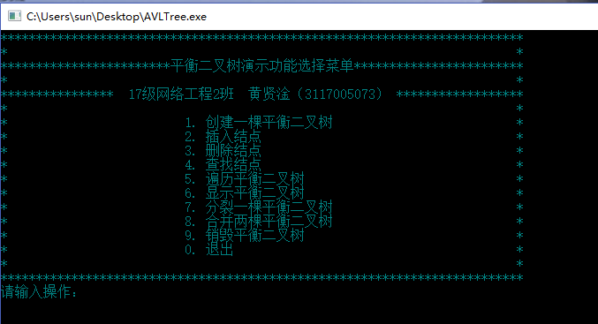
6. 测试结果
直接输入操作2-9中的一个时显示平衡二叉树未创建，相关操作失败
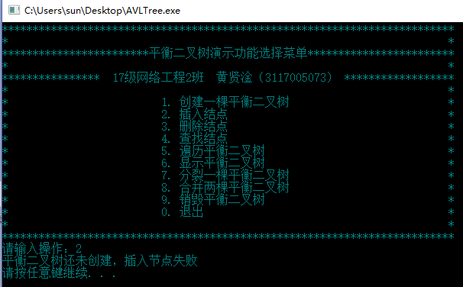

之后选择操作1，创建平衡二叉树
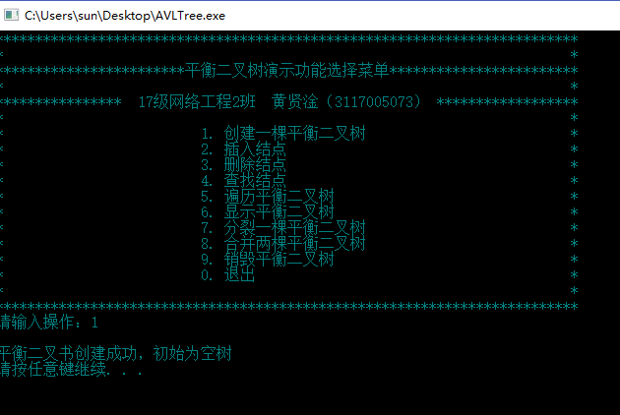
测试插入结点，即操作2
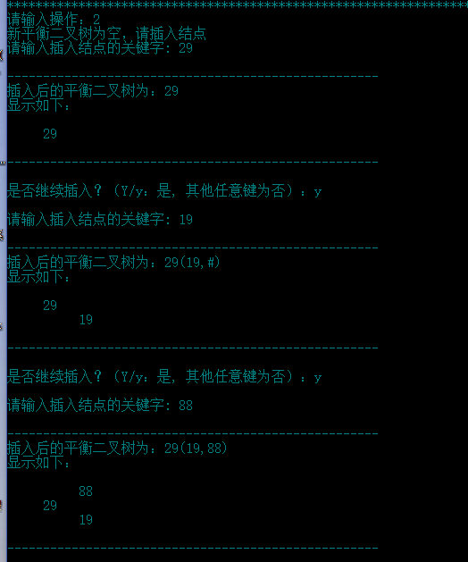

继续插入47，91，32（RL型失衡）后，操作6显示的是失衡调整后的平衡二叉树
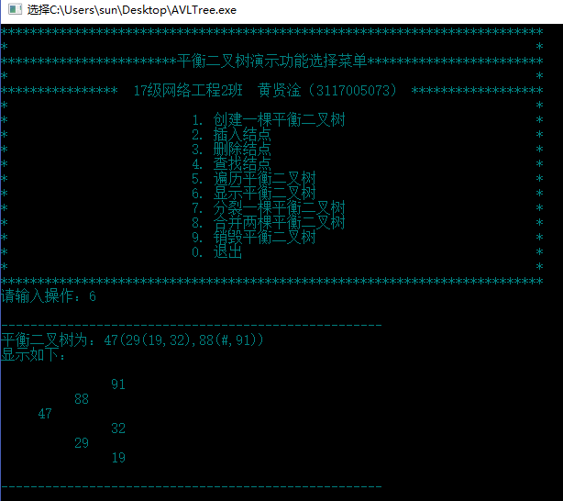
选择操作5遍历平衡二叉树
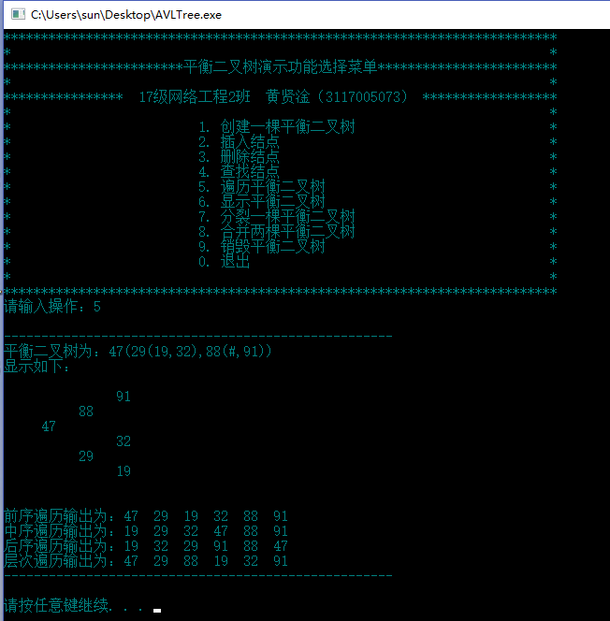
测试删除结点
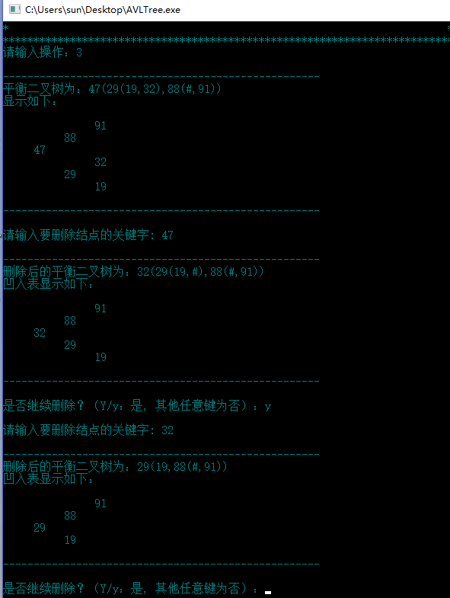
测试查找结点88
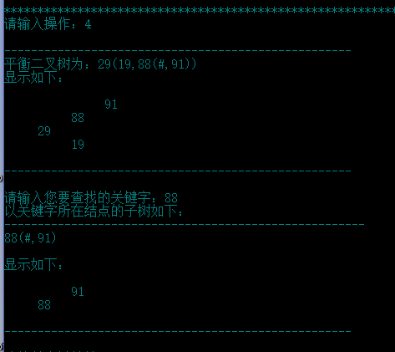
测试分裂一颗平衡二叉树
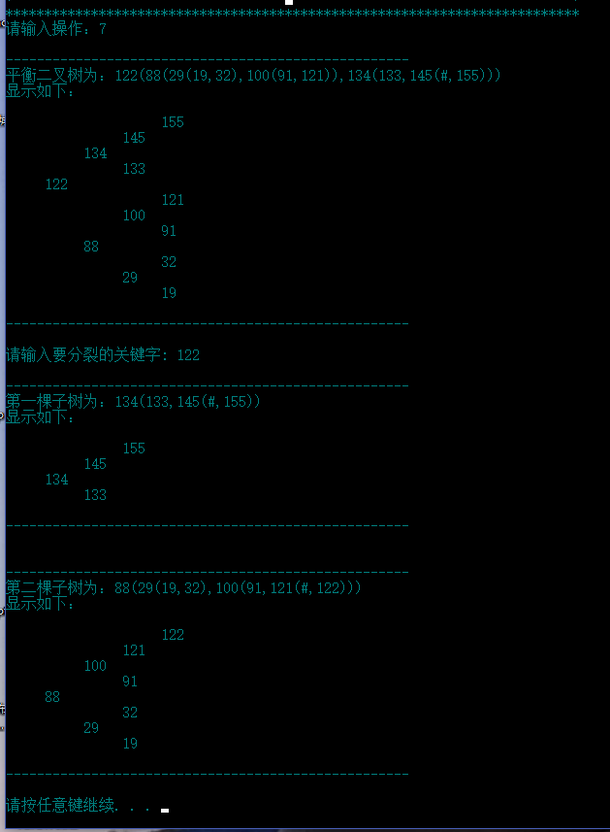

测试合并两棵平衡二叉树
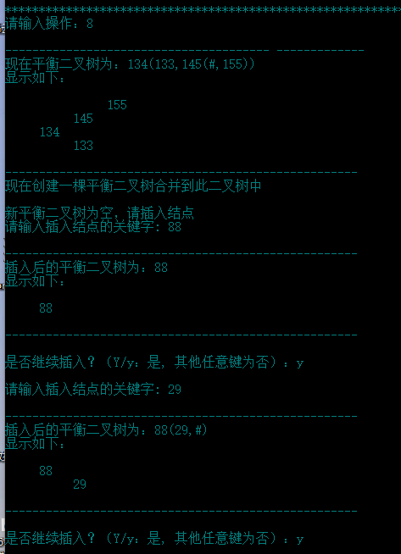
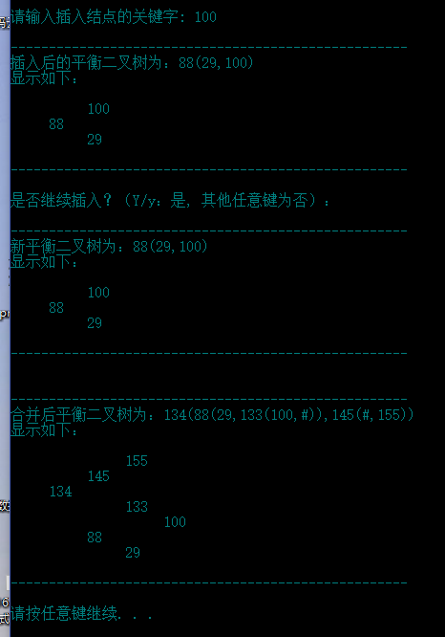

7. 附录
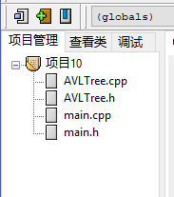
AVLTree.cpp //存放功能函数
AVLTree.h //函数声明以及需要用到的变量和结构体的定义
main.cpp //测试主函数
main.h //主函数需要用到的变量以及需要调用的库的引入

